**МИНОБРНАУКИ РОССИИ**

**Санкт-Петербургский государственный**

**электротехнический университет**

**«ЛЭТИ» им. В.И. Ульянова (Ленина)**

**Кафедра математического обеспечения и применения ЭВМ**

отчет

**по практической работе № 2**

**по дисциплине «Объектно-ориентированное программирование»**

Тема: Наследование

|  |  |  |
| --- | --- | --- |
| Студент гр. 7303 |  | Ермолаев Д.В. |
| Преподаватель |  | Размочаева Н.В. |

Санкт-Петербург

2019

**Цель работы.**

Необходимо спроектировать систему классов для моделирования геометрических фигур: квадрата, ромба и параллелограмма. Задание предполагает использование виртуальных функций в иерархии наследования, проектирование и использование абстрактного базового класса. Разработанные классы должны быть наследниками абстрактного класса Shape, содержащего методы для перемещения в указанные координаты, поворота на заданный угол, масштабирования на заданный коэффициент, установки и получения цвета, а также оператор вывода в поток.

Необходимо также обеспечить однозначную идентификацию каждого объекта.

**Выполнение работы.**

Были созданы вспомогательные структуры для представления цвета и точки плоскости – Point и Color.

Был создан абстрактный класс Shape, содержащий поля для представления цвета фигуры, центра фигуры, угла поворота, идентификатор и вектор вычисляемых координат. Класс включает методы для установки и получения цвета, перемещения центра фигуры, её поворота на полученный угол с повторным обсчётом координат, переопределённый оператор вывода в поток и перегруженные операторы сравнения по площади. Однозначная идентификация обеспечивается статической переменной.

Наследуемый от Shape класс Square задаётся центром и длиной стороны. Метод void scale(double ) позволяет увеличить длину стороны в некоторое количество раз. Метод double getArea() возвращает площадь для последнего состояния объекта, которая используется для их сравнения. У данного класса переопределены методы вывода в поток и вычисления координат фигуры.

Класс Parallelogram наследован от Shape и задаётся центром, длинами двух сторон и углом между ними. Методы этого класса аналогичны подобным в классе Square с поправками на вычисление площади и обсчёт координат.

Наследованный от Shape класс Rhombus задаётся центром и длинами двух диагоналей. Методы этого класса аналогичны методам класса Square с поправкой на другое вычисление площади и расчёт координат.

UML-диаграмма классов представлена на рис. 1.

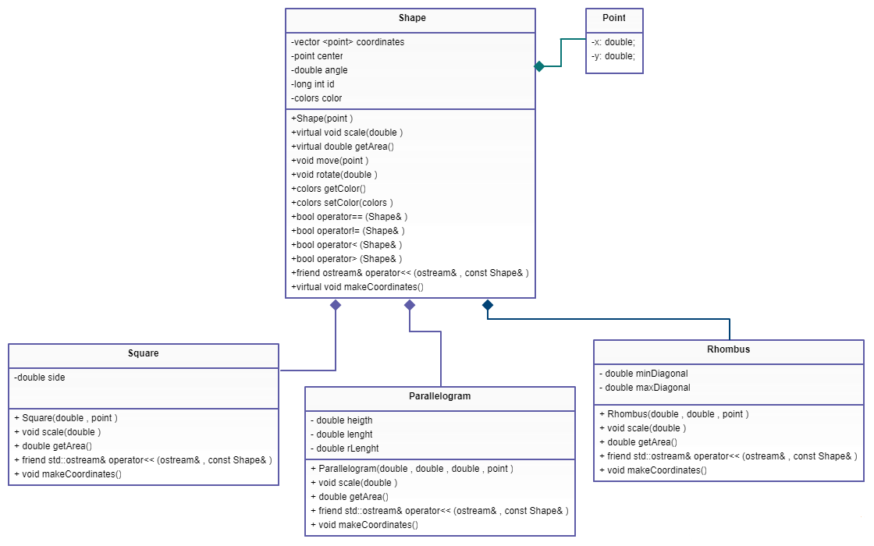

Рисунок 1 – UML-диаграмма классов

**Выводы.**

Была спроектирована система классов для моделирования геометрических фигур. Разработанные классы являются наследниками абстрактного класса Shape, содержащего методы для перемещения в указанные координаты, поворота на заданный угол, масштабирования на заданный коэффициент, установки и получения цвета, а также оператор вывода в поток.